SỬ DỤNG PHẦN MỀM
GOOGLE CLASSROOM QUẢN LÝ LỚP HỌC TRÊN THIẾT BỊ DI ĐỘNG
MỤC LỤC
1. GIỚI THIỆU GOOGLE CLASSROOM 2
2. CÀI ĐẶT GOOGLE CLASSROOM 2
3. HƯỚNG DẪN SỬ DỤNG GOOGLE CLASSROOM DÀNH CHO GIẢNG VIÊN 4
3.1. Tạo lớp học 4
3.2. Thêm học viên vào lớp 6
3.3. Tạo bài giảng 8
3.4. Tạo bài tập 12
3.5. Tạo câu hỏi 13
3.6. Chấm điểm cho Sinh viên làm bài tập, bài kiểm tra 15
3.7. Các công cụ khác 16
4. HƯỚNG DẪN SỬ DỤNG GOOGLE CLASSROOM DÀNH CHO SINH VIÊN 17
4.1 Đăng nhập 17
4.2 Tham gia vào lớp học 18
4.3 Tạo bài đăng chia sẻ với các bạn trong lớp 19

1. GIỚI THIỆU GOOGLE CLASSROOM
Google Classroom là sản phẩm của công ty Google. Được sử dụng một cách miễn phí. Có thể cài ứng dụng trên điện thoại di động để sử dụng. Google Classroom giúp việc giảng dạy hiệu quả hơn bằng cách xây dựng hệ thống tuần tự các các bài tập một cách hợp lý, thực hiện các bài kiểm tra với thời gian qui định trước cũng như xây dựng hệ thống câu hỏi trắc nghiệm mà học sinh – sinh viên sẽ làm trực tiếp trên thiết bị di động của mình. Tăng cường hợp tác và thúc đẩy giao tiếp giữa học sinh – sinh viên với Giáo viên. Google classroom cũng tích hợp với các công cụ khác của Google như Google Docs và Drive. Ngoài ra còn một số chức năng nổi trội sau đây:
- Giảm thiểu được việc sử dụng giấy (in ấn tài liệu, nộp bài tập…) trong lớp học.
- Giúp giảng viên tổ chức và quản lý lớp dễ dàng, thuận tiện; tất cả tài liệu, bài tập và điểm đều ở cùng một nơi (trong Google Drive).
- Ngoài phiên bản web, Google Classroom đã có phiên bản trên Android và iOS cho phép người học truy cập vào Lớp học nhanh hơn, luôn cập nhật mọi thông tin về lớp học.
- Tài khoản Google của Trường đã được cấp với dung lượng không giới hạn. Điều này là một thuận lợi rất lớn trong việc sử dụng Google Classroom, giảng viên có thể lưu trữ toàn bộ tài liệu giảng dạy, video tham khảo, hình ảnh lớp học, điểm,…ngay trên Drive của lớp học này và chia sẻ cho sinh viên mà không phải bận tâm về không gian lưu trữ.
- Giảng viên và sinh viên có thể theo dõi, cập nhật tình hình lớp học ở bất kỳ nơi đâu (chỉ cần có laptop, tablet hay điện thoại có kết nối internet).
- Các thông báo tức thời và các trao đổi trên diễn đàn được thực hiện dễ dàng.

2. CÀI ĐẶT GOOGLE CLASSROOM
Đối với những điện thoại sử dụng hệ điều hành Android thì vào CHPLAY để cài đặt ứng dụng. Đối với những dòng sản phẩm như iOS thì vào App Store. Rồi vào tìm kiếm, tìm với từ khoá Google classroom.
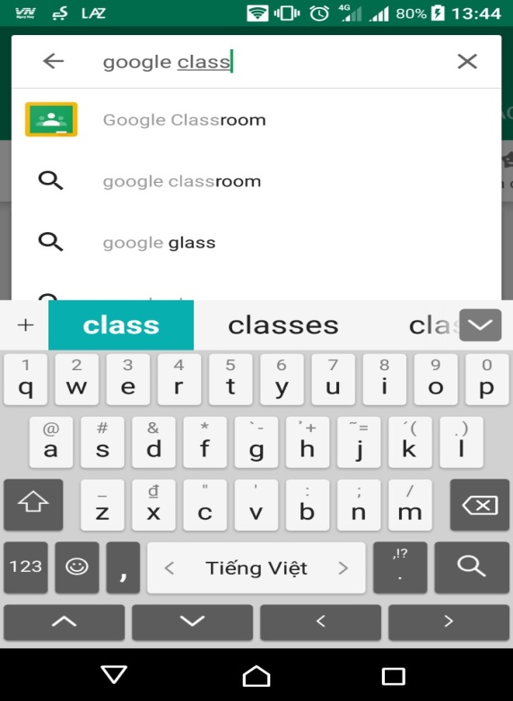
Hình 1: Giao diện cài đặt
Sau khi chấp nhận chọn lựa cài đặt cho ứng dụng Google Classroom, khi thành công sẽ hiển thị trên màn hình điện thoại biểu tượng của ứng dụng Google Classroom, Hình 2.
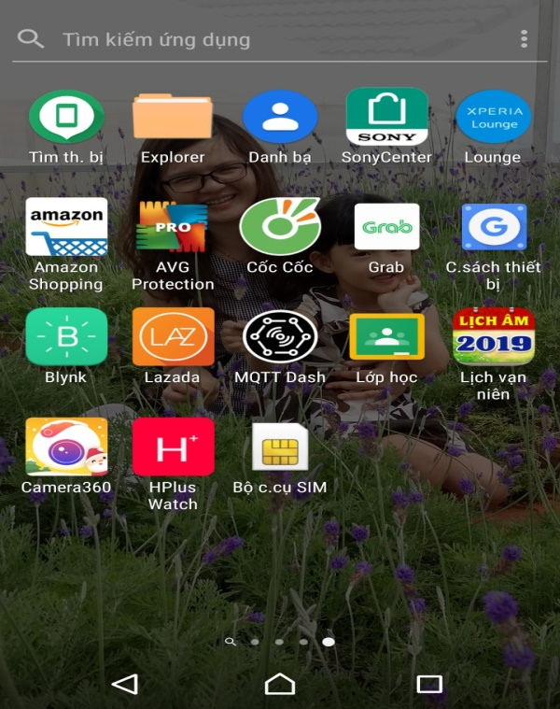
Hình 2: Giao diện cài đặt thành công
3. HƯỚNG DẪN SỬ DỤNG GOOGLE CLASSROOM DÀNH CHO GIẢNG VIÊN
Google classroom được thiết kế để giúp giáo viên tạo, thu thập và chấm điểm bài tập không dùng giấy, bao gồm cả các tính năng giúp tiết kiệm thời gian, như khả năng tự động tạo bản sao của Google cho từng học sinh. Ứng dụng này cũng tạo thư mục Drive cho từng bài tập và cho từng học sinh để giúp sắp xếp học sinh một cách có tổ chức. Người hướng dẫn hay Giảng viên có thể sắp xếp lại các chủ đề trên trang Bài tập trên lớp, có thể thêm các loại điểm vào bài tập trên lớp để tính toán tổng điểm.
3.1. Tạo lớp học
Bước 1: Truy cập đường dẫn https://classroom.google.com
Bước 2: Đăng nhập vào bằng một tài khoản mail khoa đã cấp cho mỗi Giảng viên
(ví dụ: danhnv@lytc.edu.vn ). Giảng viên đổi lại mật khẩu gmail sau khi đăng nhập lần
đầu tiên. Giảng viên có thể sử dụng tài khoản gmail cá nhân của mình để đăng nhập Google Classroom (ví dụ: nvdanh81@gmail.com).
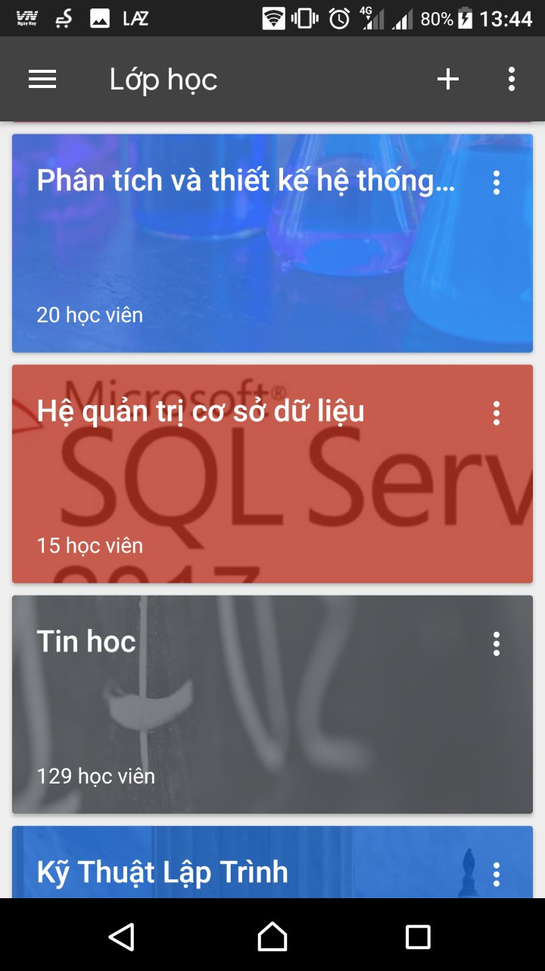
Hình 3: Giao diện đăng nhập thành công

Bước 3: Click chọn vào biểu tượng 
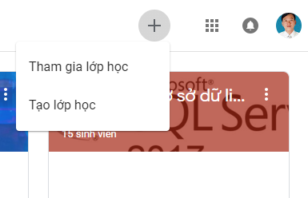
Bước 4: Tạo lớp học
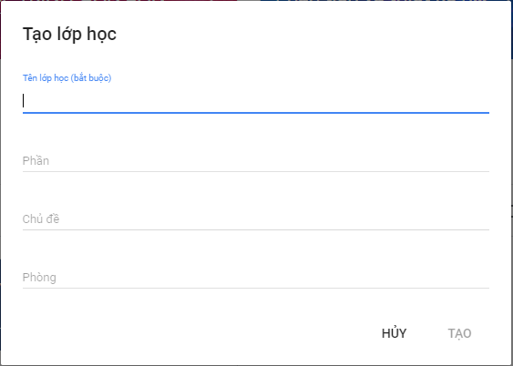
Hình 4: Giao diện tạo lớp mới
Khi chọn Tạo thì lớp mới sẽ được tạo với giao diện được thể hiện Hình 5.
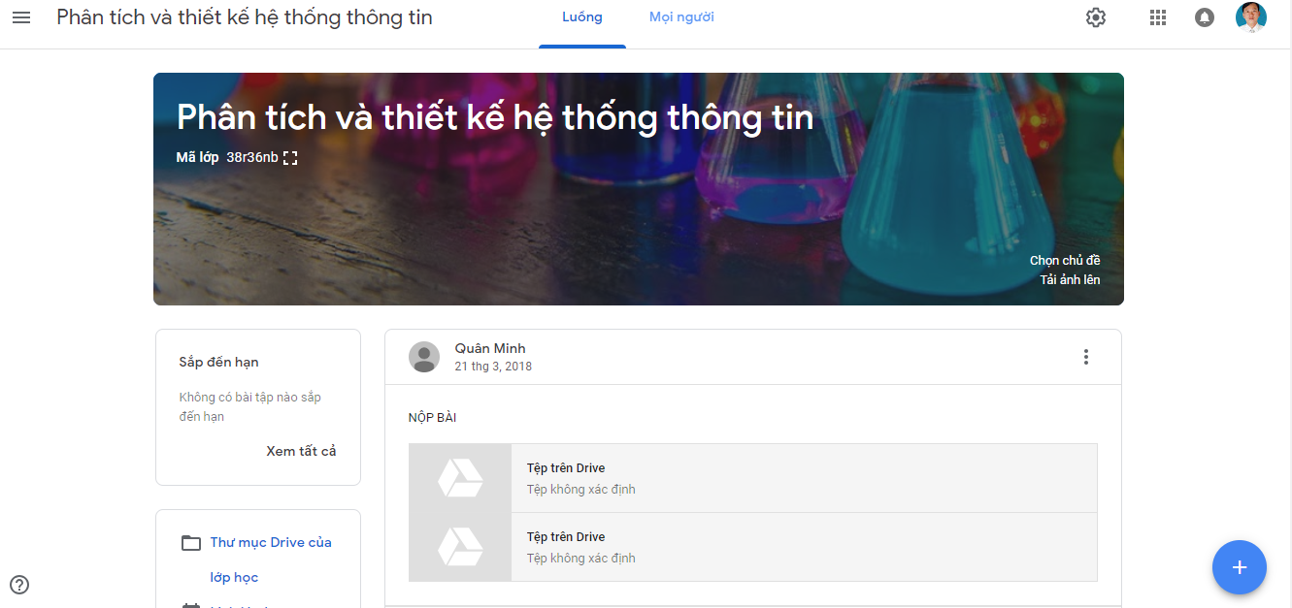
Hình 5: Giao diện tạo lớp thành công

3.2. Thêm học viên vào lớp
Bước 1: Chọn lớp học cần thêm sinh viên
Bước 2: Chọn Mọi người
Bước 3: Mời sinh viên tham gia lớp học
Giảng viên có thể mời sinh viên vào lớp học bằng 2 cách:
- Chọn MỜI HỌC VIÊN
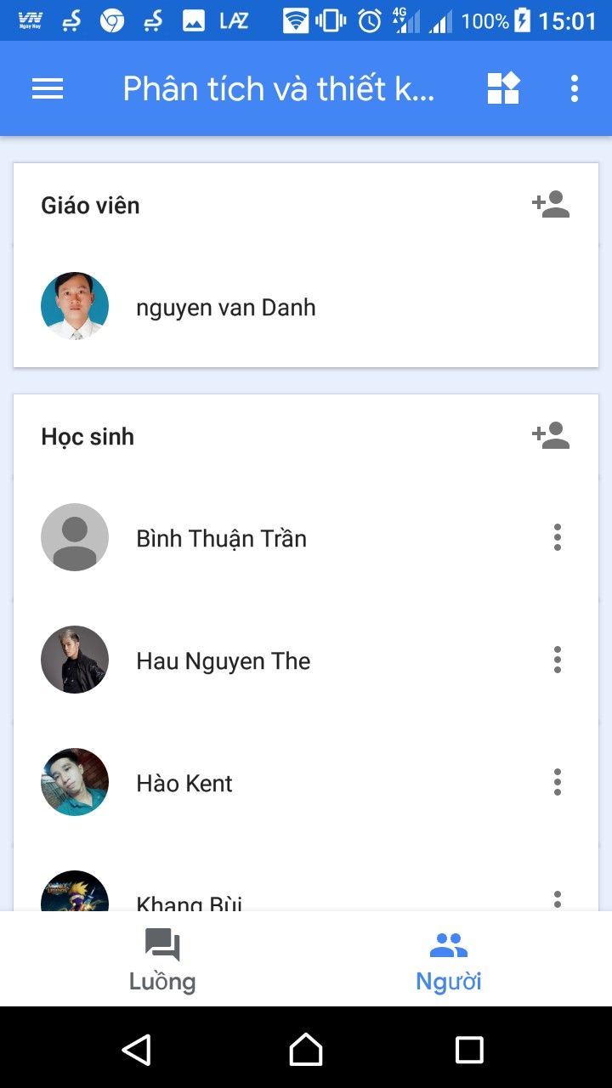
Hình 6: Giao diện thêm học viên trực tiếp
- Hoặc gửi mã lớp học cho sinh viên.
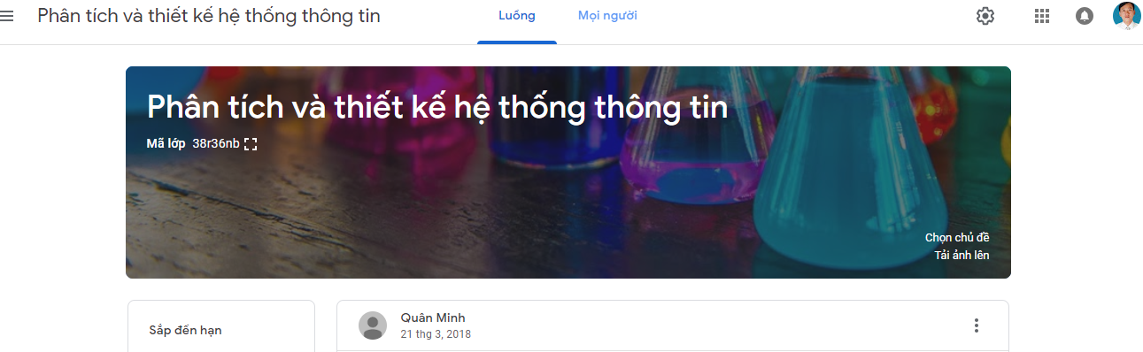
Hình 7: Giao diện cung cấp mã lớp cho Sinh viên
3.3. Tạo bài giảng
Bước 1: Giáo viên chọn lớp học cần tạo bài giảng
Bước 2: Thêm chủ đề
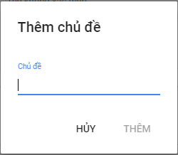
Hình 8: Giao diện thêm chủ đề
Bước 3: Chọn chủ đề cần tạo bài giảng, bài tập hoặc bài kiểm tra.
Bước 4: Chọn dấu “+” ở góc phải bên dưới
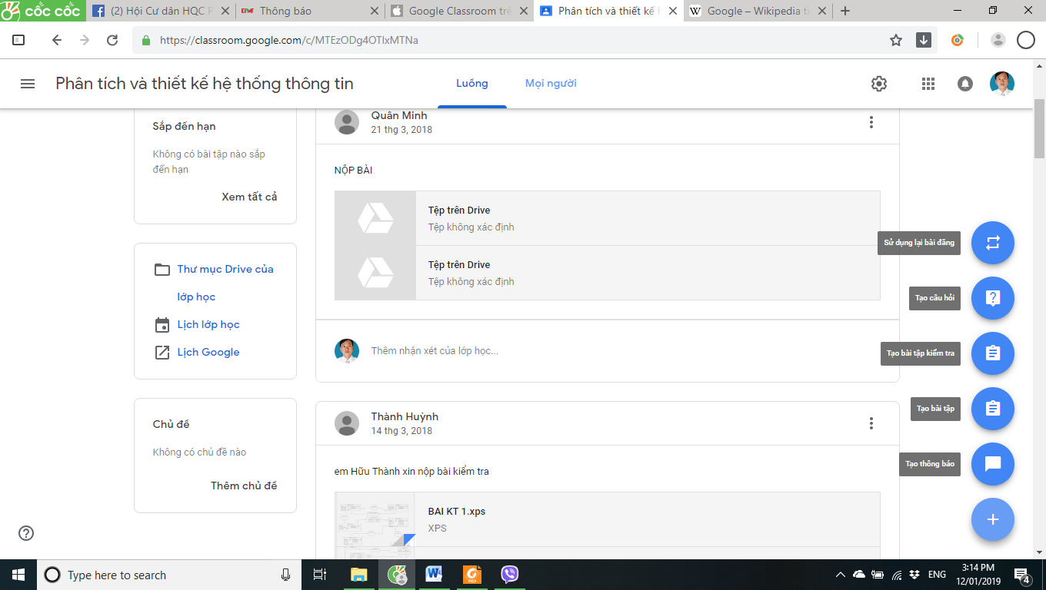
Hình 9: Giao diện tạo bài giảng, bài tập, câu hỏi cho chủ đề
Bước 5: Tạo thông báo
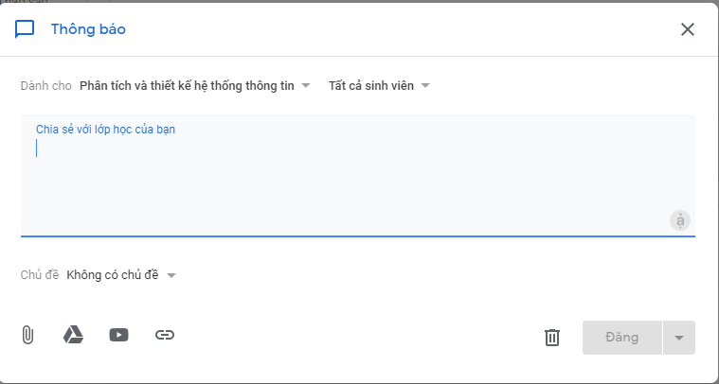
Hình 10: Giao diện tạo thông báo
Dành cho: Thông báo này được gửi đến tất cả sinh viên thuộc lớp Phân tích và thiết kế hệ thống thông tin, nếu Giảng viên cần gửi cho một vài sinh viên trong lớp thì có thể tùy chỉnh số lượng sinh viên nhận được.
Chia sẽ với lớp học của bản: Nếu nội dung số trang bài giảng nhiều, Giảng viên có thể gửi nội dung bài giảng dưới dạng một tập tin đính kèm  từ máy Giảng viên, hoặc từ Drive  trong hộp thư của Giảng viên. Ngoài ra Giảng viên có thể gửi một nội dung dưới dạng video được thu hình sẵn (được upload lên Youtube) , hoặc một địa chỉ website liên quan đến bài giảng, giúp sinh viên có cái nhìn trực quan hơn.
Sau khi tạo xong thông báo, Giảng viên nhấn ĐĂNG để gửi nội dung cho sinh viên. Ngoài ra, Giảng viên có thể chọn Lên lịch biểu để lên lịch hẹn đưa bài giảng lên lớp, hoặc tạm thời chưa đưa lên lớp bằng chức năng Lưu bản nháp.
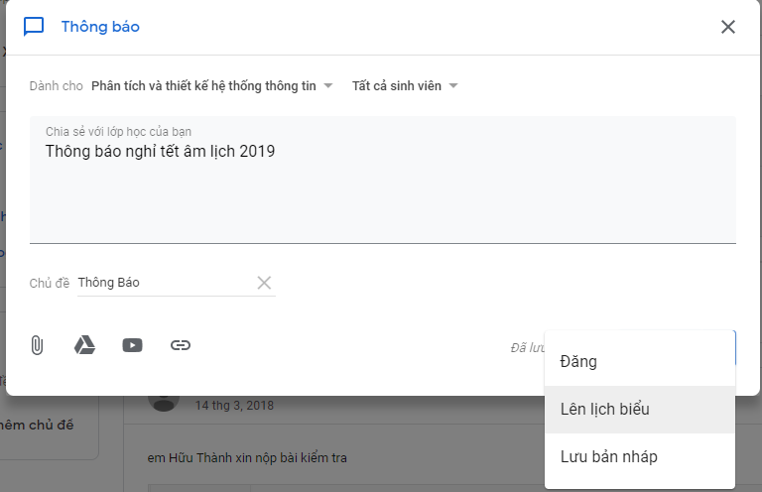
Hình 11: Giao diện mở rộng của việc đăng bài giảng
Khi chọn vào chức năng lên lịch biểu thì chúng ta có thể chọ ngày tháng để thông báo hay bài giảng sẽ hiển thị và gửi đến cho Sinh viên.
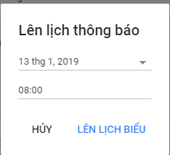
Hình 12: Giao diện cài đặt thời gian hiển thị

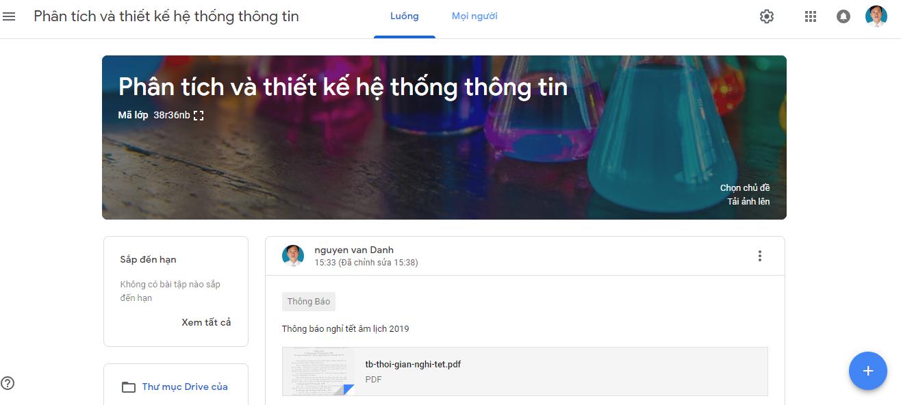
Hình 13: Giao diện đăng thông báo, bài giảng thành công

Bài giảng bao gồm tên Giảng viên, thời gian đưa bài giảng lên lớp, nội dung bài giảng và tài liệu đính kèm theo bài giảng. Giáo viên có thể chỉnh sửa bài giảng bằng chức năng Edit - biểu tượng là dấu ba chấm đứng.
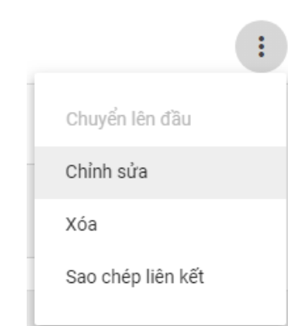
Hình 14: Giao diện chỉnh sửa nội dung thông báo, bài giảng, câu hỏi
Chức năng Chuyển lên đầu giúp đưa thông báo lên đầu chủ đề.
Chức năng Chỉnh sửa giúp Giảng viên chỉnh sửa nội dung của thông báo.
Chức năng Xóa giúp Giảng viên xóa thông báo.
Chức năng Sao chép liên kết giúp Giảng viên chèn đường dẫn của thông.
3.4. Tạo bài tập
Bước 1: Giáo viên chọn lớp học cần tạo bài tập
Bước 2: Chọn chủ đề cần tạo bài giảng, bài tập hoặc bài kiểm tra.
Bước 3: Chọn dấu “+” ở góc phải bên dưới
Bước 4: Chọn tạo bài tập
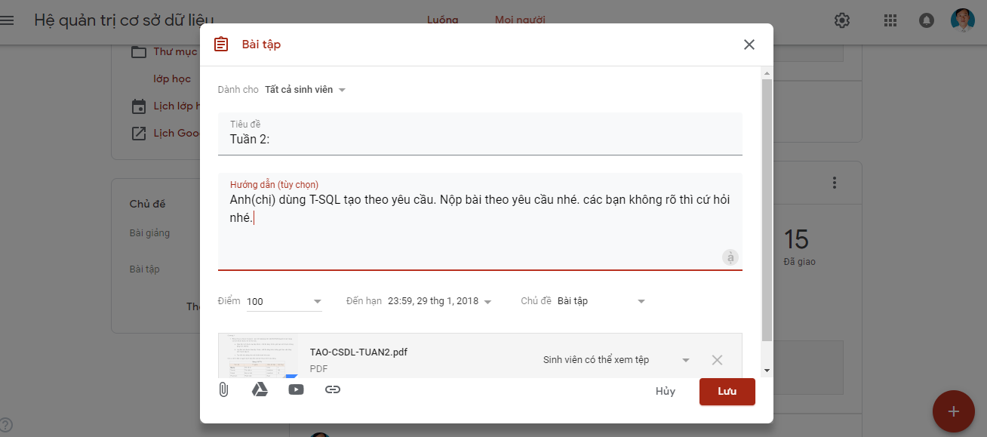
Hình 15: Giao diện tạo bài tập cho Sinh viên
Giảng viên có thể gửi bài tập cho sinh viên hoặc có thể hẹn lịch gửi bài tập cho sinh viên.
Giảng viên thêm nội dung bài tập bằng các công cụ hỗ trợ


Hình 16: Các ứng dụng hỗ trợ

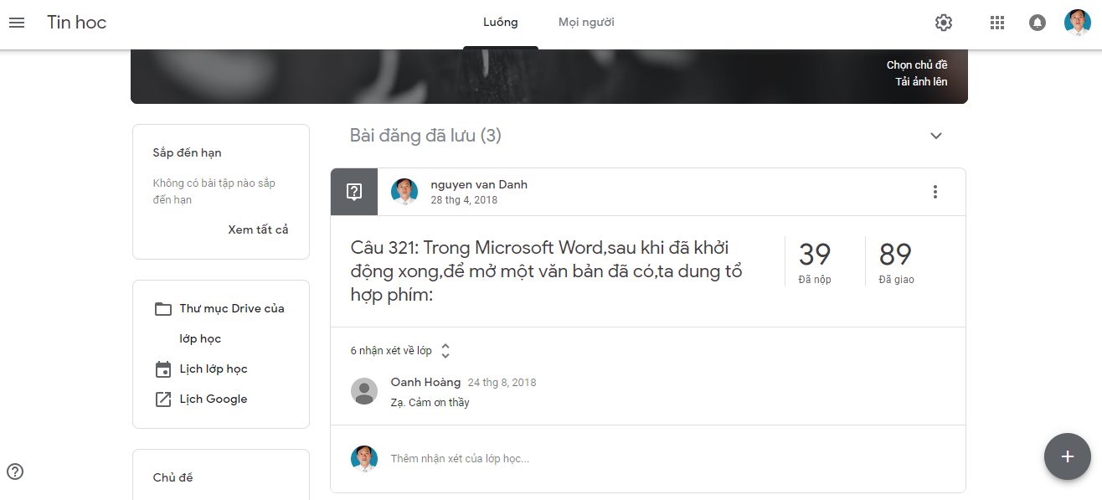
Hình 17: Giao diện hiển thị trạng thái bài tập được đăng
Hiện tại trạng thái của bài tập thể hiện trạng thái bao nhiêu sinh viên đã hoàn thành và số sinh viên chưa làm bài trên tổng số sinh viên của lớp.
Sau khi bài tập được đăng, classroom sẽ gửi một thư đến hộp thư sinh viên giúp thông báo cho sinh viên có bài tập cần hoàn thành.
3.5. Tạo câu hỏi
Bước 1: Giáo viên chọn lớp học cần tạo câu hỏi.
Bước 2: Chọn chủ đề.
Bước 3: Chọn dấu “+” ở góc phải bên dưới.
Bước 4: Chọn tạo câu hỏi.
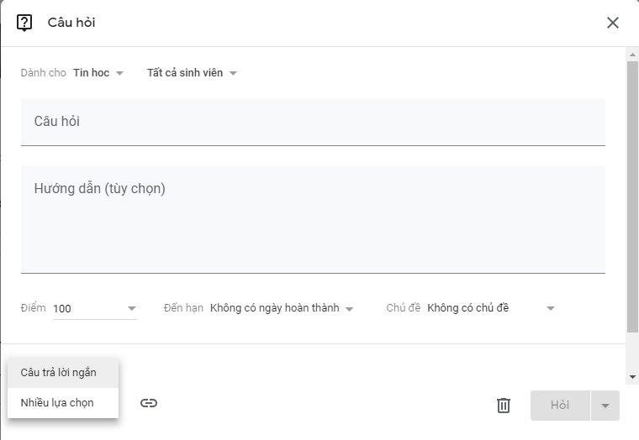
Hình 18: Giao diện tạo câu hỏi
Dành cho: Câu hỏi gửi đến cho lớp Tin học, bao gồm tất cả sinh viên.
Câu hỏi: phần nội dung câu hỏi.
Hướng dẫn: hướng dẫn làm bài của Giảng viên nếu có.
Đến hạn: Giảng viên thông báo hạn cuối nộp bài.
Chủ đề: Giảng viên chọn chủ đề cần thêm câu hỏi.
Câu trả lời ngắn: câu hỏi dạng tự luận.
Nhiều lựa chọn: câu hỏi dạng trắc nghiệm.
Giảng viên có thể thêm các lựa chọn đáp án cho câu hỏi. Sau khi thêm đầy đủ đáp án giáo viên có thể đăng câu hỏi bằng chức năng HỎI , sử dụng chức năng lên lịch biểu để hẹn lịch đăng câu hỏi, hoặc tạm hoãn chưa đăng câu hỏi bằng chức năng Lưu bản nháp.
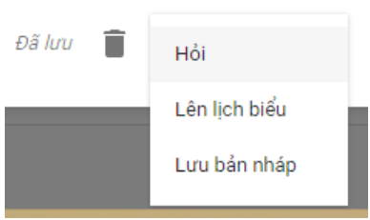
Hình 19: Giao diện chế độ lịch hẹn đăng bài kiểm tra

3.6. Chấm điểm cho Sinh viên làm bài tập, bài kiểm tra
Bước 1: Giảng viên chọn Chủ đề cần chấm điểm bài tập hay kiểm tra.
Bước 2: Giảng viên chọn bài tập cần chấm điểm.
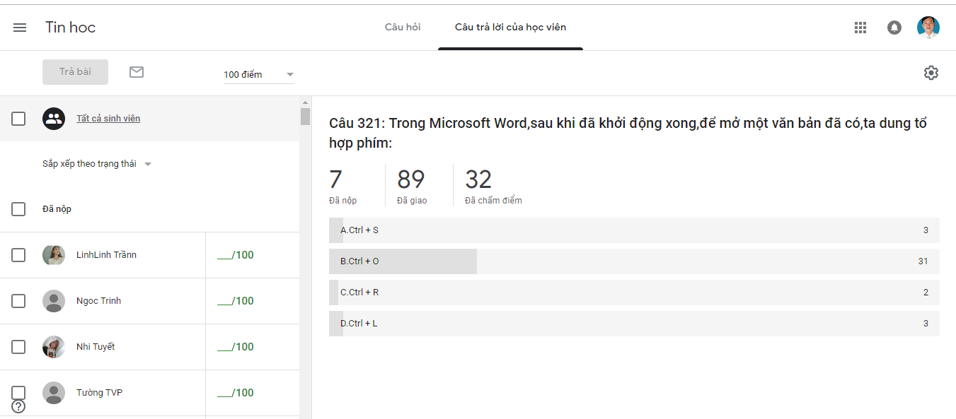
Hình 20: Giao diện chấm điểm

Giao diện câu trả lời của học viên, số lượng sinh viên đã hoàn thành số lượng sinh viên chưa hoàn thành. Giảng viên có thể cho xem nội dung trả lời của mỗi sinh viên và cho điểm cho sinh viên.
Giảng viên có thể xuất ra file điểm cho cả lớp trong Chủ đề bằng chức năng mở rộng.
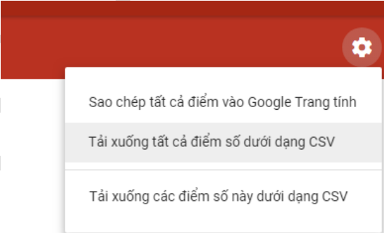
Hình 21: Công cụ hỗ trợ tạo bảng điểm
3.7. Các công cụ khác
Giảng viên có thể thêm Giảng viên khác cùng tham gia để quản lý lớp bằng chức năng GIỚI THIỆU, MỜI GIÁO VIÊN
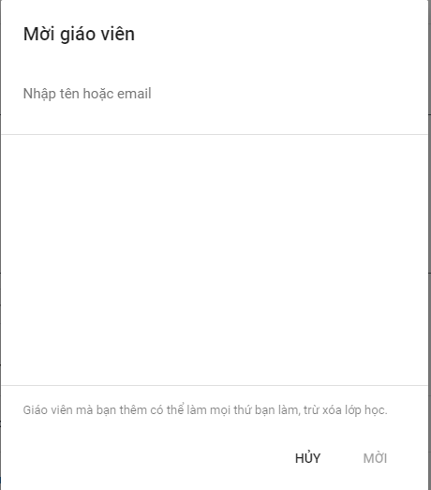
Hình 22: Giao diện mời Giáo viên cùng quản lý lớp

4. HƯỚNG DẪN SỬ DỤNG GOOGLE CLASSROOM DÀNH CHO SINH VIÊN
Học sinh – Sinh viên có thể theo dõi các bài tập đến hạn trên trang Bài tập và bắt đầu làm bài chỉ bằng một thao tác nhấp. Giáo viên có thể nhanh chóng thấy học sinh nào đã hoặc chưa hoàn thành bài tập, đưa ra phản hồi trực tiếp trong thời gian thực và chấm điểm ngay trong Lớp học.
4.1 Đăng nhập
Bước 1: Khởi động Google classroom hoặc truy cập đường dẫn
https://classroom.google.com
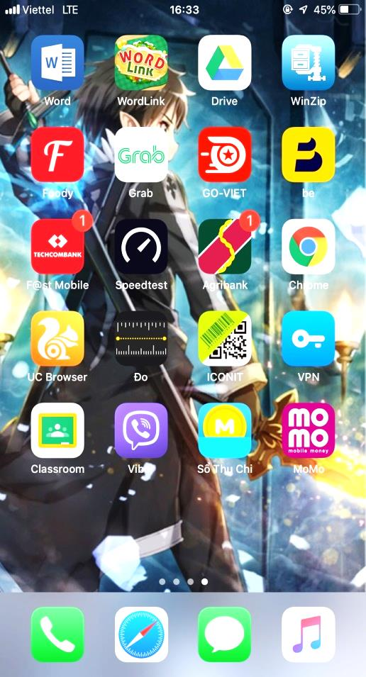
Hình 23: Giao diện cài thành công ở điệnt thoại Sinh viên
Bước 2: Đăng nhập vào bằng một tài khoản gmail khoa đã cấp cho mỗi Sinh viên (địa chỉ email: mssv@lytc.edu.vn). Sinh viên đổi lại mật khẩu gmail sau khi đăng nhập lần đầu tiên.
Hoặc sinh viên có thể sử dụng email cá nhân của mình để đăng nhập vào lớp học và nên chọn đặt email cá nhân thể hiện được thông tin của sinh viên (ví dụ: lehoangkhanh@gmail.com)
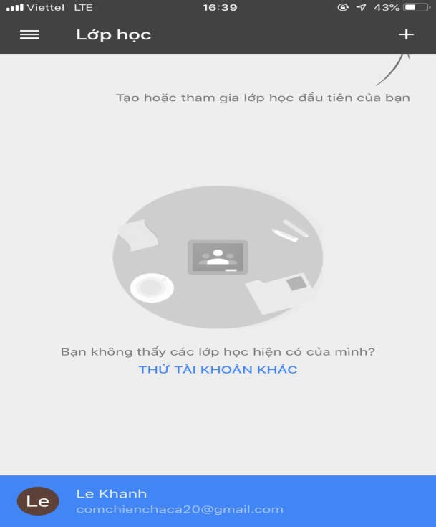
Hình 24: Giao diện đăng nhập thành công vào hệ thống
4.2 Tham gia vào lớp học
Bước 1: Click chọn biểu tượng 
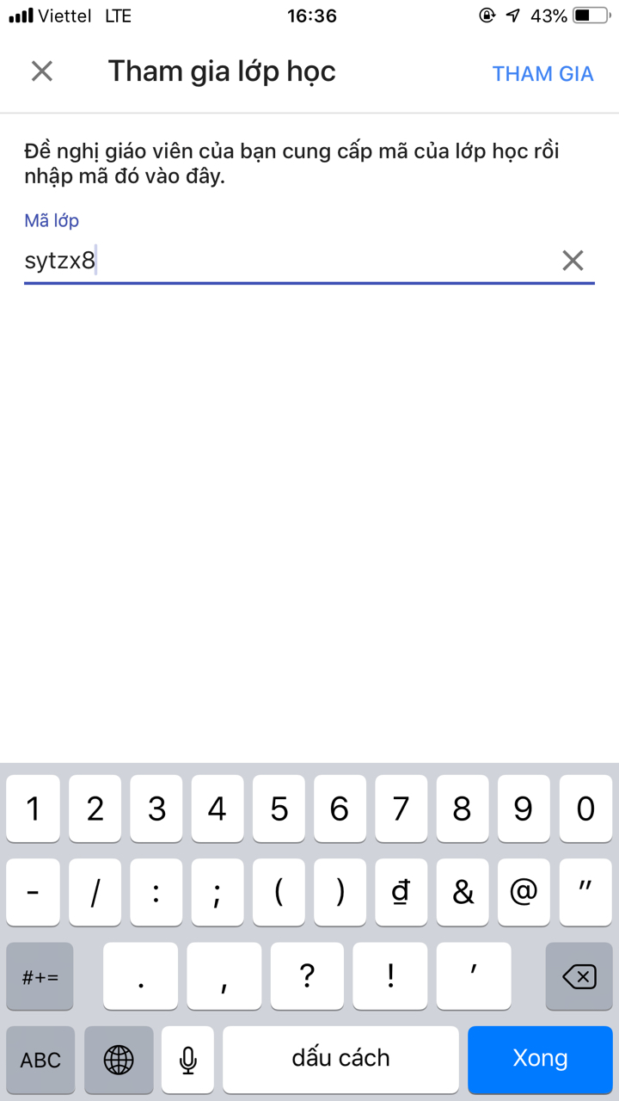
Hình 25: Giao diện tham gia lớp học

Bước 2: Nhập mã lớp do giảng viên cung cấp để tham gia lớp học
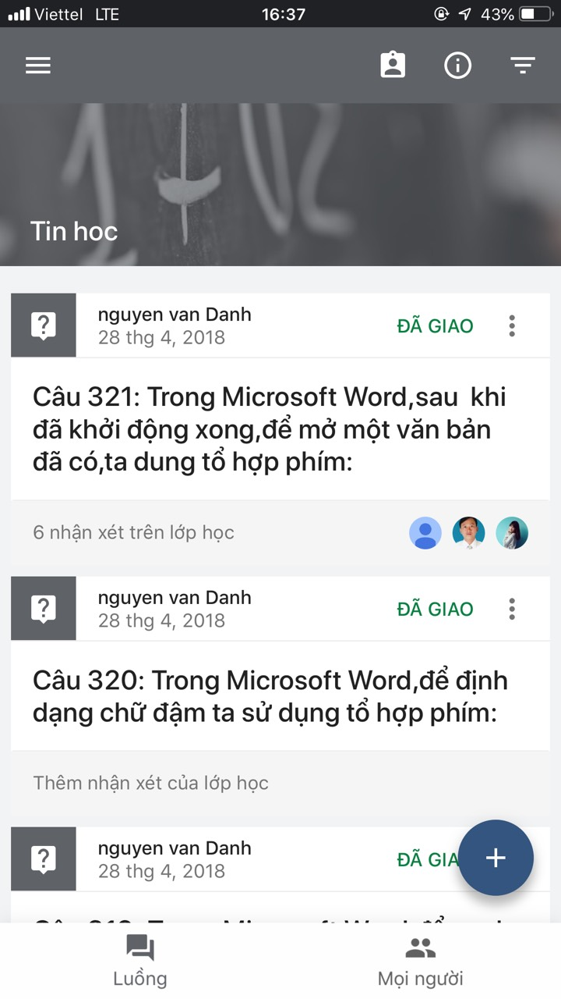
Hình 26: Giao diện đăng nhập thành công lớp học
4.3 Tạo bài đăng chia sẻ với các bạn trong lớp
Bước 1: Sinh viên chọn lớp học cần tạo bài đăng
Bước 2: Click chọn biểu tượng
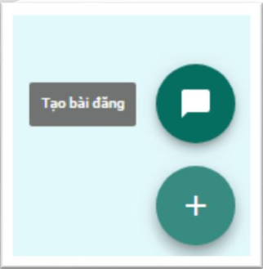
Hình 27: Giao diện Sinh viên đăng bài
Bước 3: Nhập nội dung cần đăng
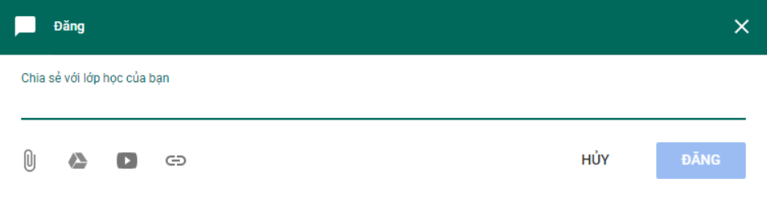
Hình 28: Giao diện Sinh viên nhập nội dung đăng bài
Nếu nội dung bài đăng nhiều, Sinh viên có thể gửi nội dung bài đăng dưới dạng một tập tin đính kèm từ máy sinh viên, hoặc từ Drive trong hộp thư của sinh viên. Ngoài ra sinh viên có thể gửi một nội dung dưới dạng video được thu hình sẵn (được upload lên Youtube) , hoặc một địa chỉ website liên quan đến bài đăng của mình, giúp các bạn sinh viên trong lớp cái nhìn trực quan hơn.
Sau khi tạo xong sinh viên nhấn ĐĂNG để gửi nội dung cho các bạn trong lớp.

